Геометрія 11 клас 11 грудня 2017 року

Урок 27

***Тема уроку.*** Куля і сфера. Перерізи кулі площиною.

***Мета уроку:***

**Навчальна:**

формування понять куля, сфера, центр кулі, радіус кулі, діаметр кулі, діаметрально протилежні точки та вмінь учнів знаходити елементи кулі (сфери) й визначати взаємне розміщення площини і кулі (сфери) у просторі;

**Розвивальна**:

* розвивати логічне мислення;
* формувати вміння діяти, аналізувати i робити висновки.

**Виховна**:

* виховувати математичну культуру учнів, уважність, любов до України

***Тип уроку:*** застосування знань, формування вмінь.

***Обладнання та наочність:*** роздатковий матеріал, макети кулі та сфери, таблиці з теми, ноутбук, смартфони з виходом в Інтернет.

# Хід уроку.

**І. *Організаційний етап.*** Перевірка наявності та готовності учнів до уроку. Створення позитивного настрою для проведення уроку.

**ІІ. *Актуалізація опорних знань.***

1)Перевірка розв’язку домашніх задач за готовими відповідями на дошці.

2)Учні опрацьовували вдома матеріал з е-диску на тему «Куля і сфера. Перерізи кулі площиною».

Щоб перевірити рівень знань учнів з даної теми, використовую Інтернет-сервіс Kahoot!. Запитання тестів відображаються лише на екрані ноутбука. А на мобільних телефонах учнів - тільки чотири варіанти відповіді, з яких треба обрати правильну. Відповіді учнів бачу одразу. Після проходження тесту завантажую таблицю з результатами, кілька оцінок виставляю у журнал.

# IIІ. *Оголошення теми та цілей уроку.*

# ІV. *Закріплення та осмислення знань учнів.*

## Куля та сфера

***Кулею*** називається тіло, утворене обертанням круга навколо його діаметра.

Сферою називається фігура, утворена обертанням кола навколо його діаметра.

*Демонструємо моделі куль та сфер.*

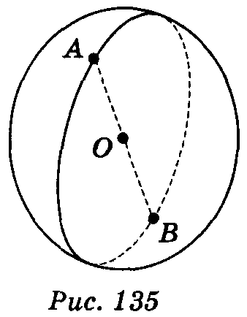**Сферою** називається поверхня, яка складається із всіх точок про­стору, що знаходяться на даній відстані (яка називається радіусом) від даної точки (яка називається центром).

На рис. 135 точка О — центр сфери, ОА, OB — радіуси сфери, АВ — діаметр сфери.

Площина, яка проходить через центр кулі (сфери), називається ***діаметральною площиною*.** Переріз кулі (сфери) діаметральною пло­щиною називається ***великим кругом*** (великим колом).

### **Розв'язування задач усно**

1. Радіус кулі дорівнює  см. Всередині чи поза кулею розміщена точка *А,* якщо вона віддалена: а) від центра кулі на 1 см; б) від центра кулі на 1,5 см; в) від точки на поверхні кулі на 3 см?
2. Знайдіть площу великого круга і довжину великого кола, якщо його радіус дорівнює 2 см. *(Відповідь.* 4π см2; 4π см.)
3. Скільки діаметрів можна провести через точку, взяту: а) на поверхні кулі;

б) всередині кулі?

#### Взаємне розміщення площини і кулі (сфери) в просторі

**Питання до учнів:** Як можуть розміщуватися в просторі куля (сфера) і площина?

Нехай відстань від центра кулі (сфери) до площини дорівнює *d,* а радіус кулі (сфери) дорівнює *r*. Можливі три випадки (рис. 136).

1. Якщо *d > r,* то площина і куля (сфера) не мають спільних точок (рис. 136, а).
2. Якщо *d < r,* то площина і куля (сфера) перетинаються по кругу (колу) радіуса *О*1*А =*  (рис. 136, б).
3. Якщо *d* = *r,* то площина і куля (сфера) мають тільки одну спільну точку (рис. 136, в).

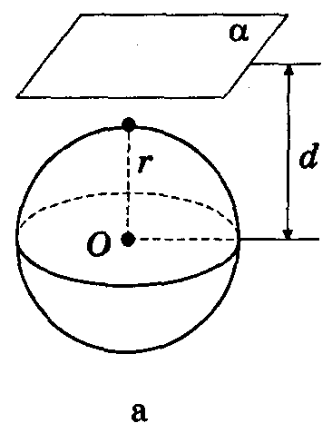 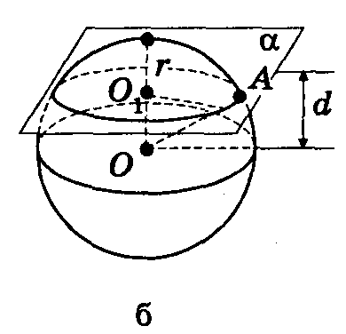 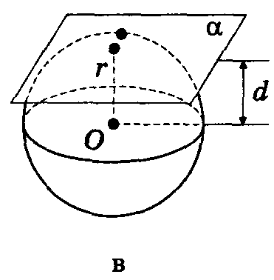

##### Рис. 136

### **Розв'язування задач письмово**

1. Кулю радіуса 5 см перетнуто площиною на відстані 3 см від центра. Знайдіть площу перерізу. *(Відповідь.* 16π см2.)
2. Кулю перетнуто площиною на відстані 6 см від центра. Площа пе­рерізу дорівнює 64π см2. Знайдіть радіус кулі. *(Відповідь.* 10 см.)

**☺**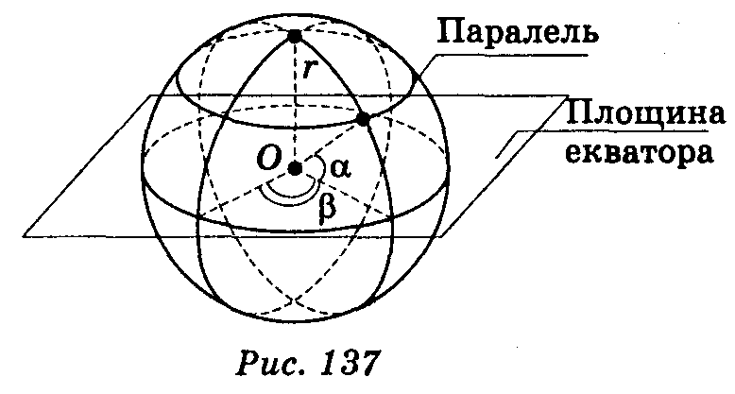 ***Розв'язуючи задачі з використанням географічних координат****, слід нагадати учням, що таке екватор, широта α і довгота β точки на поверхні Землі, що називається паралеллю (рис. 137).*

### **Розв'язування географічних задач**

1. Знайдіть довжину паралелі, широта якої α, якщо радіус Землі (кулі) дорівнює *R. (Відповідь.* 2πRcоsα.)
2. Радіус Землі 6,4 тис. км. Який шлях проходить за добу внаслідок обер­тання Землі місто Київ, широта якого 50°27'? *(Відповідь.*  26 тис. км.)

# V. *Домашнє завдання*

* Розв'язати задачі 249, 251 (+І група).
* **Опрацювати з e-disk тему «Площина, дотична до сфери».**

# VI. *Підведення підсумку уроку. Гра «Вірю – не вірю».*

Чи правильно, що:

1. усі точки кулі віддалені від її центра на відстань, що дорівнює радіусу кулі;
2. центр сфери не належить поданій сфері;
3. будь-який переріз сфери площиною є колом;
4. будь-який переріз кулі площиною є колом;
5. відстань між будь-якими точками кулі не більша від діаметра кулі.